Công đoàn trường Tiểu học Tiên Hưng
Tổ chức Đại hộ công đoàn, lần thứ X, nhiệm kỳ 2023 - 2028
Trong không khí tưng bừng của những đầu xuân mới, chào mừng kỷ niệm 113 năm Ngày Quốc tế Phụ nữ (8/3/1910- 8/3/2023) và 1983 năm khởi nghĩa Hai Bà Trưng, cùng với giai cấp công nhân và những người lao động trong cả nước sôi nổi thi đua lập thành tích chào mừng hướng tới chào mừng Đại hội Công đoàn các cấp nhiệm kỳ 2023-2028. Đại hội công đoàn trường Tiểu học Tiên Hưng lần thứ X, nhiệm kỳ 2022-2028 được chính thức diễn ra trong ½ ngày 8/3/2023.
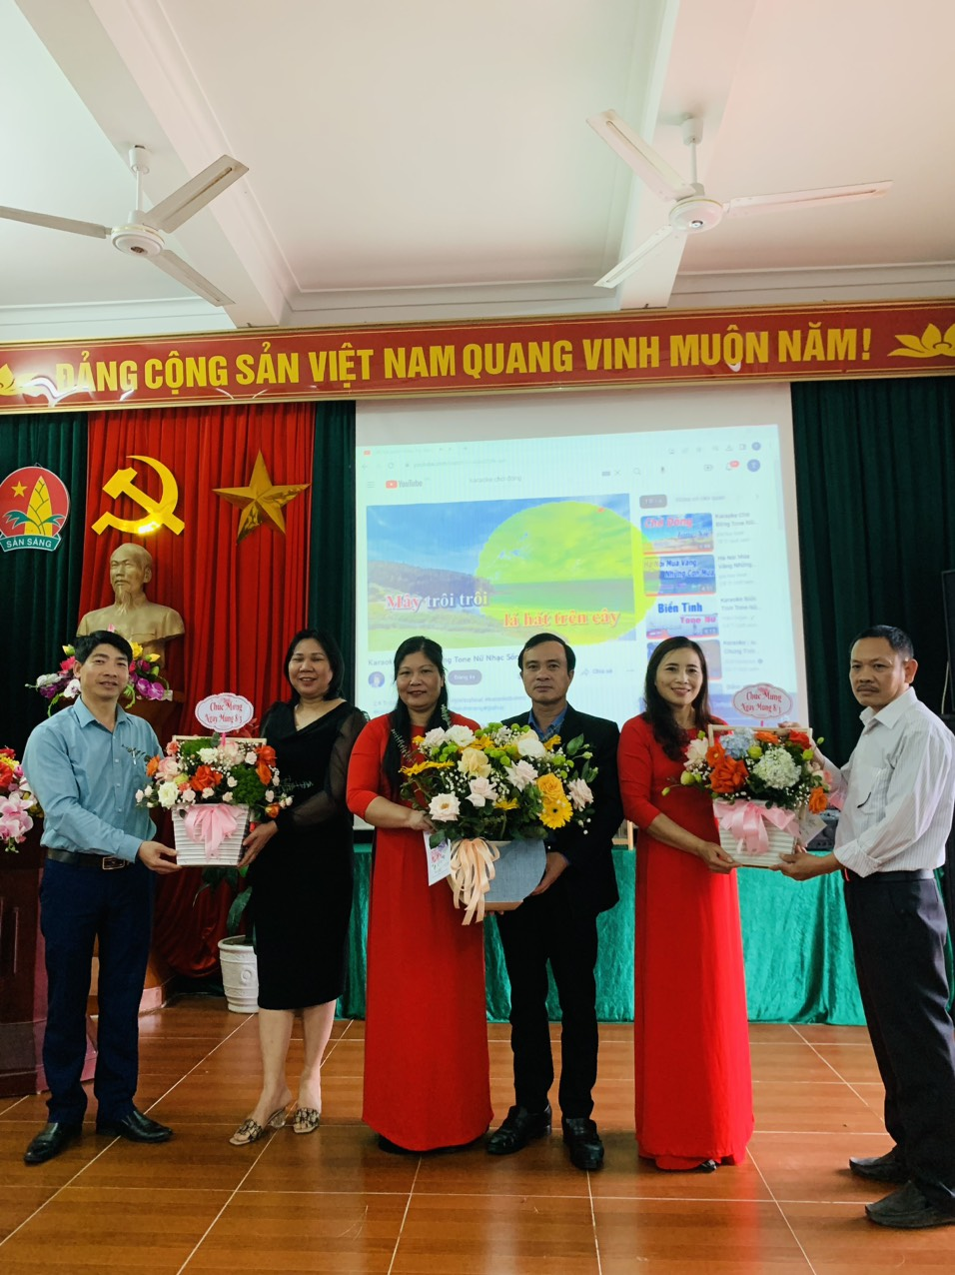

Đại diện LĐLĐ huyện và chi bộ nhà trường tặng hoa BCH CĐ khóa mới

Về dự đại hội với sự góp mặt của đồng chí Nguyễn Văn Hiệp- Cán bộ chuyên trách LĐLĐ huyện Tiên Lãng, đ/c Nguyễn Văn Hoan- CTCĐ cơ quan xã Vinh Quang; đ/c Bùi Thị Vui - Bí thư chi bộ - Hiệu trưởng nhà trường. Cùng sự hiện diện của 19/20 cán bộ đoàn viên công đoàn trường Tiểu học Tiên Hưng
Đại hội Công đoàn Trường Tiểu học Tiên Hưng có nhiệm vụ tổng kết, đánh giá hoạt động Công đoàn trong nhiệm kỳ 2017-2022; rút ra những bài học kinh nghiệm, đề ra mục tiêu, phương hướng, nhiệm vụ hoạt động công đoàn nhiệm kỳ 2023 – 2028, tạo tiền đề vững chắc, góp phần thực hiện thắng lợi Nghị quyết Đại hội XI Công đoàn huyện, với phương châm “Đổi mới, dân chủ, đoàn kết, phát triển” góp phần hoàn thành thắng lợi các chỉ tiêu nhiệm vụ của Trường Tiểu học Tiên Hưng. Đồng thời, xây dựng đội ngũ CBVC, người lao động và tổ chức công đoàn vững mạnh, góp phần thực hiện thắng lợi sự nghiệp công nghiệp hóa, hiện đại
hóa của huyện Tiên Lãng và thành phố.
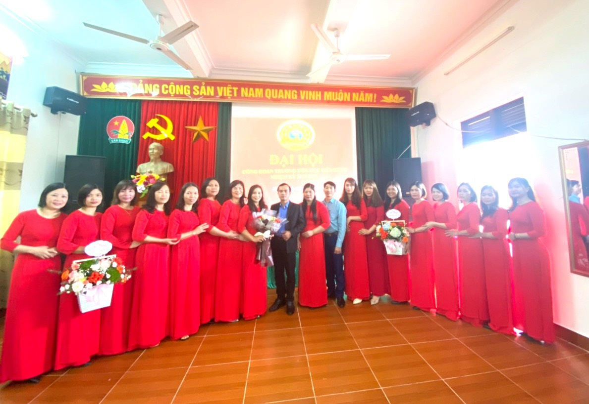

Đại biểu chụp ảnh lưu niệm cùng tập thể Công đoàn nhà trường
Tại Đại hội, các đại biểu nghe và thảo luận báo cáo của Ban chấp hành công đoàn về những kết quả hoạt động của công đoàn nhiệm kỳ 2017-2022, tham gia ý kiến vào dự thảo báo cáo chính trị của Ban Chấp hành Liên đoàn Lao động huyện Tiên Lãng trình Đại hội XI Công đoàn huyện nhiệm kỳ 2023-2028 và dự thảo bổ sung sửa đổi Điều lệ Công đoàn Việt Nam
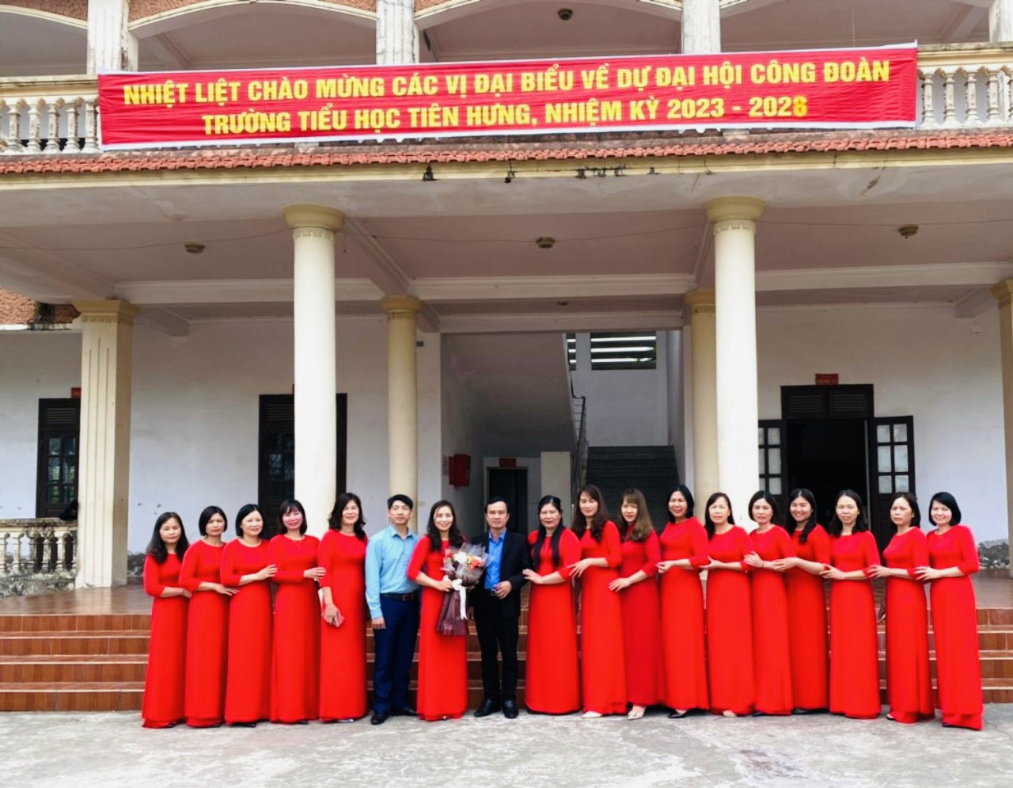

Đại hội đã thảo luận đóng góp nhiều ý kiến, để làm rõ và sâu sắc hơn những nội dung chủ yếu mà báo cáo của BCH Công đoàn nhiệm kỳ 2017 - 2022 trình tại Đại hội Công đoàn nhiệm kỳ 2023 – 2023.
Đại hội đã lựa chọn, bầu ra BCH Công đoàn khoá X, nhiệm kỳ 2023-2028 gồm 03 đ/c:
1: Đ/c Nguyễn Thị Thơ – Phó bí thư chi bộ- PHT- CTCĐ nhiệm kỳ 2017-2022
2: Đ/c Trần Thị Nhung – TTCM tổ 4,5- PCTCĐ nhiệm kỳ 2017-2022
3: Đ/c Nguyễn Thị Huệ - TTCM tổ 2,3- UVKT nhiệm kỳ 2017-2022
Cũng tại đại hội, đã bầu đ/c Nguyễn Thị Thơ đi dự Đại hội Công đoàn huyện Tiên Lãng lần thứ XI.
Với tinh thần “Đổi mới, dân chủ, đoàn kết, phát triển” đại hội Công đoàn trường Tiểu học Tiên Hưng, nhiệm kỳ 2023-2028 đã thành công tốt đẹp!
TM ĐOÀN CHỦ TỊCH

Nguyễn Thị Thơ

